##### Regeltekst en Juridische regel

Regeltekst is de IMOW-term voor de kleinste zelfstandige eenheid van (een of meer) bij elkaar horende Juridische regels in een omgevingsdocument met Artikelstructuur: artikel en lid. De Regeltekst is in een tekst concreet aan te wijzen. Juridische regel is een abstract concept waarmee een regel met juridische werkingskracht wordt beschreven. Juridische regel wordt gebruikt om aan verschillende onderdelen van een Regeltekst locaties en annotaties met de domeinspecifieke IMOW-objecten (zie daarvoor paragraaf 6.4) te kunnen koppelen.

Regeltekst bevat altijd ten minste één Juridische regel; wanneer dat gewenst is kan Regeltekst meerdere Juridische regels bevatten. In een Regeltekst met meerdere Juridische regels zijn de individuele Juridische regels minder makkelijk als zelfstandige eenheden te identificeren. Bij bevraging in bijvoorbeeld DSO-LV zal altijd de volledige Regeltekst als resultaat worden weergegeven en niet de individuele Juridische regel.

Een voorbeeld waarin een Regeltekst één Juridische regel bevat:

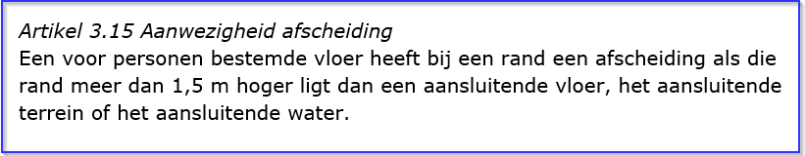

1. Regeltekst met één Juridische regel

Twee voorbeelden waarin een Regeltekst meerdere juridische regels bevat:

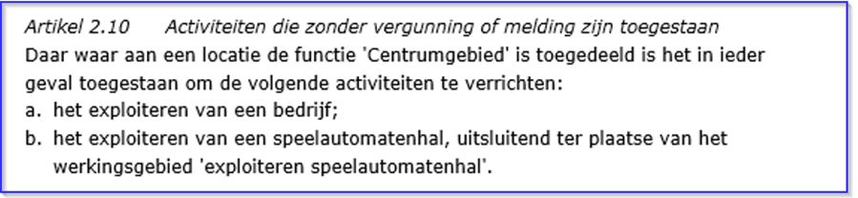

1. Regeltekst met meerdere Juridische regels, omgevingsplan

In het voorbeeld van Figuur 23 kunnen de volgende Juridische regels worden onderscheiden:

JR1: Daar waar aan een locatie de functie ‘Centrumgebied’ is toegedeeld is het toegestaan om de activiteit ‘het exploiteren van een bedrijf’ te verrichten.

JR2: Daar waar aan een locatie de functie ‘Centrumgebied’ is toegedeeld is het toegestaan om de activiteit ‘het uitoefenen van detailhandel’ te verrichten.

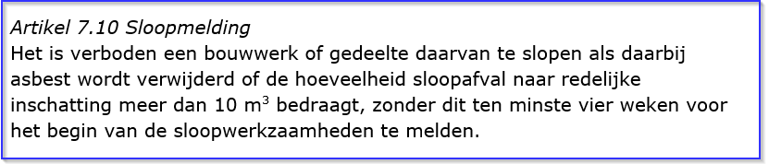

1. Regeltekst met meerdere Juridische regels. AMvB

In het voorbeeld van Figuur 24 is het mogelijk de volgende Juridische regels te onderscheiden:

JR1: Het is verboden een bouwwerk of gedeelte daarvan te slopen als daarbij asbest wordt verwijderd, zonder dit ten minste vier weken voor het begin van de sloopwerkzaamheden te melden.

JR2: Het is verboden een bouwwerk of gedeelte daarvan te slopen als de hoeveelheid sloopafval naar redelijke inschatting meer dan 10 m3 bedraagt, zonder dit ten minste vier weken voor het begin van de sloopwerkzaamheden te melden.

Het is niet verplicht om een Regeltekst in meerdere Juridische regels onder te verdelen.